深圳市2025年高中阶段学校第二次划线录取标准公布
整理归属 深圳市招生考试办公室
发布日期 2025-08-10
来源 深圳市招生考试办公室官网
栏目 通知公告
存档日期 2026-10-27
原文链接 https://szeb.sz.gov.cn/szzkw/qt/tzgg/content/post_12321906.html
同文来源 https://szeb.sz.gov.cn/szzkw/zkgg/zkxx/content/post_12321904.html

深圳市2025年高中阶段学校第二次划线录取的录取标准现予以公布。
录取标准（分数线）根据考生填报第二次划线录取志愿、录取计划、录取资格线、考生中考成绩等条件划定。
第二次划线录取工作将在今日完成，8月10日16:00起，考生可通过“深圳招考网”（https://szeb.sz.gov.cn/szzkw/）查询第二次划线录取结果。
凡按志愿录取的考生，不能退档，不能转录。如不按录取学校规定的时间报到注册，将被视为自愿放弃入学资格。
原图分页 1/2
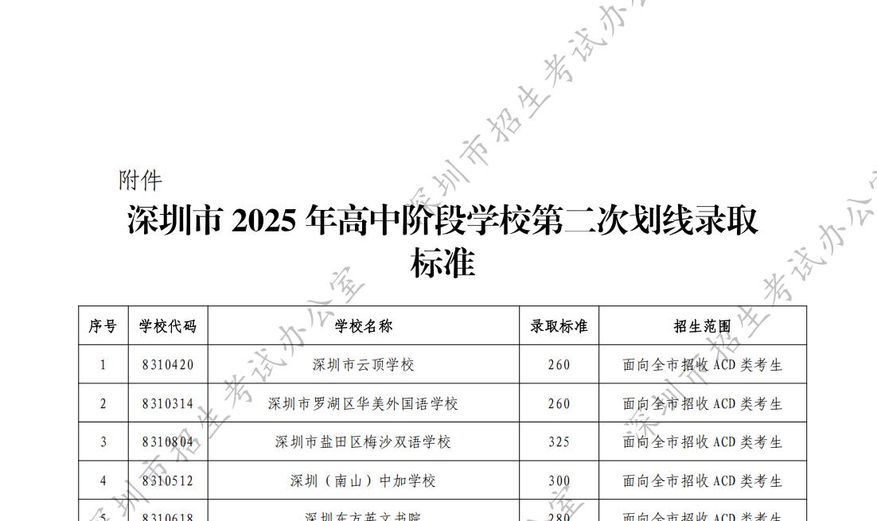
原图分页 2/2
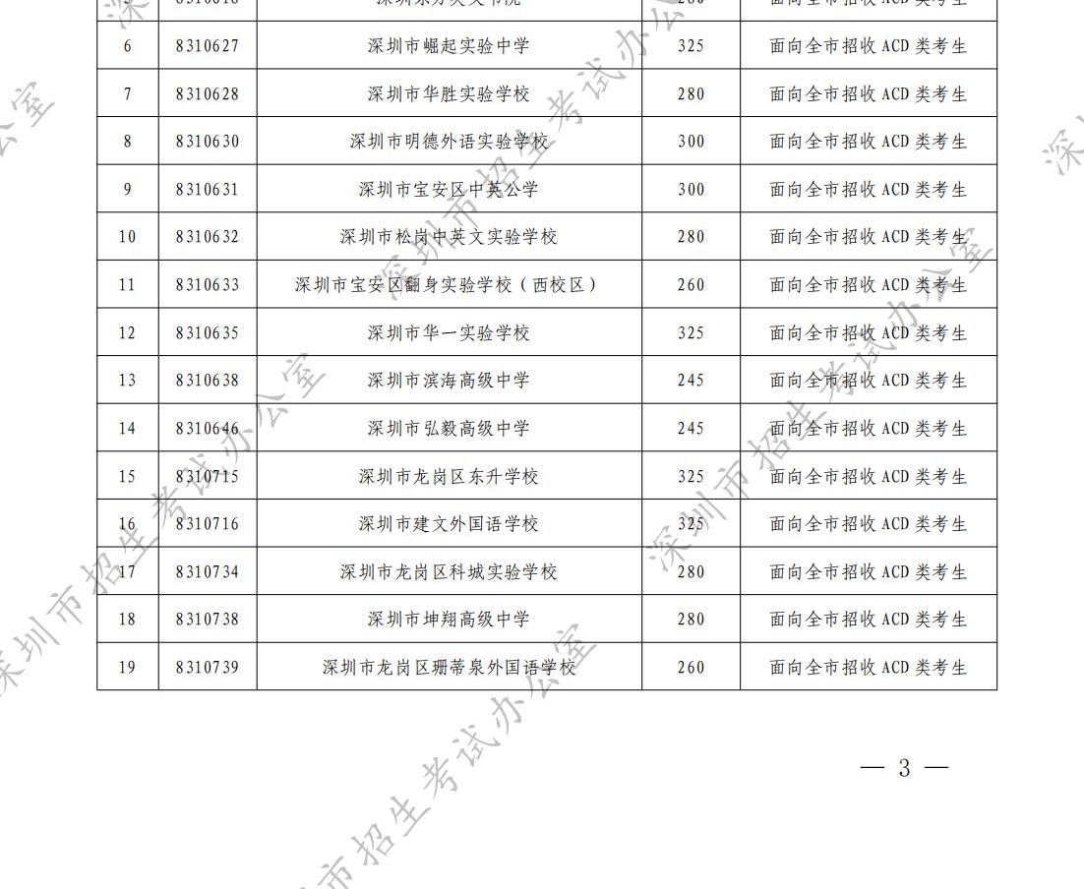
原图分页 1/2
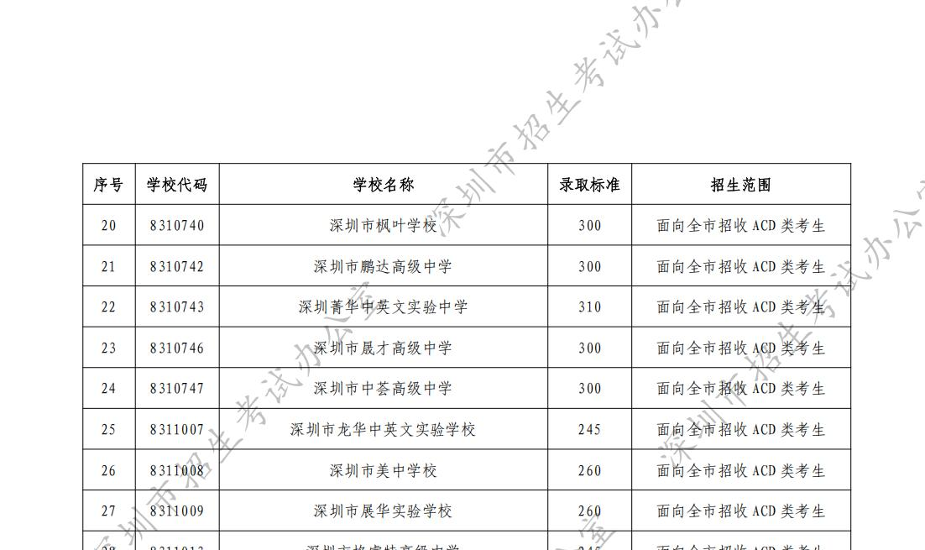
原图分页 2/2
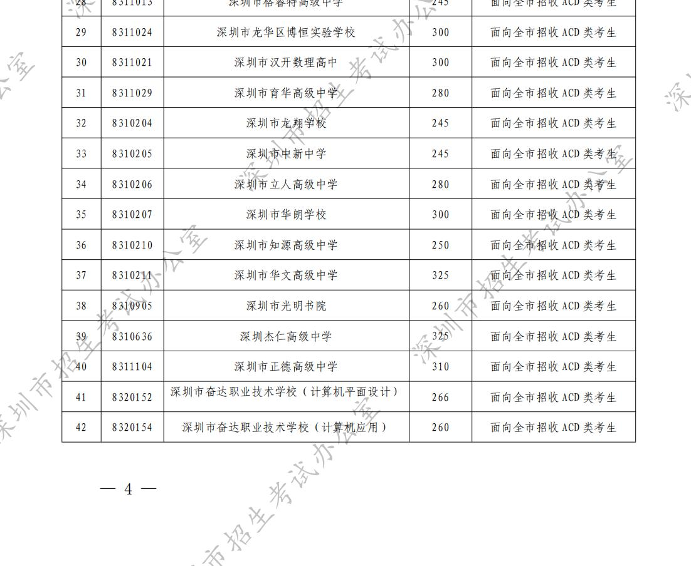
原图分页 1/2
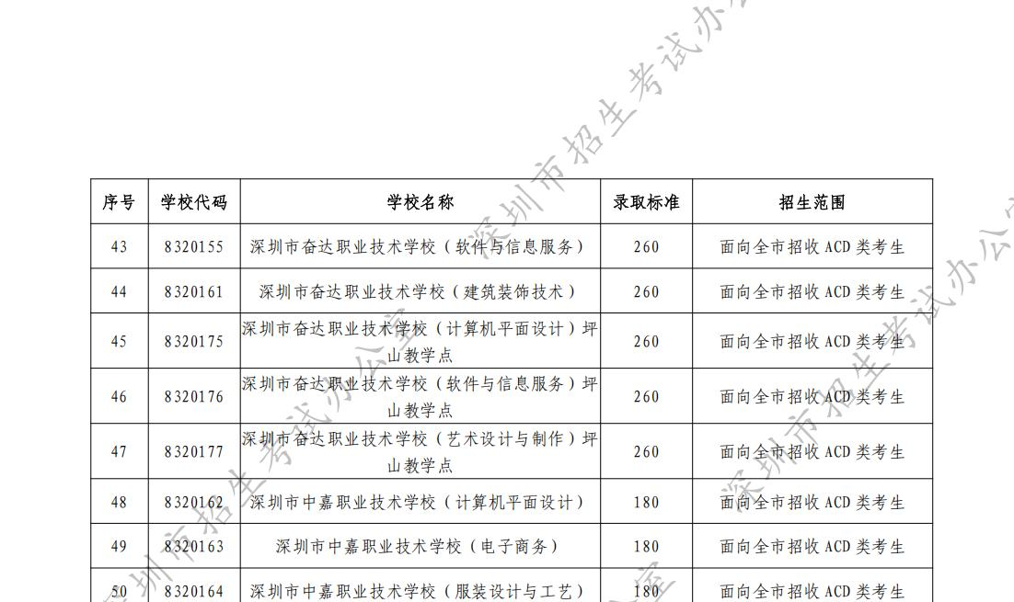
原图分页 2/2
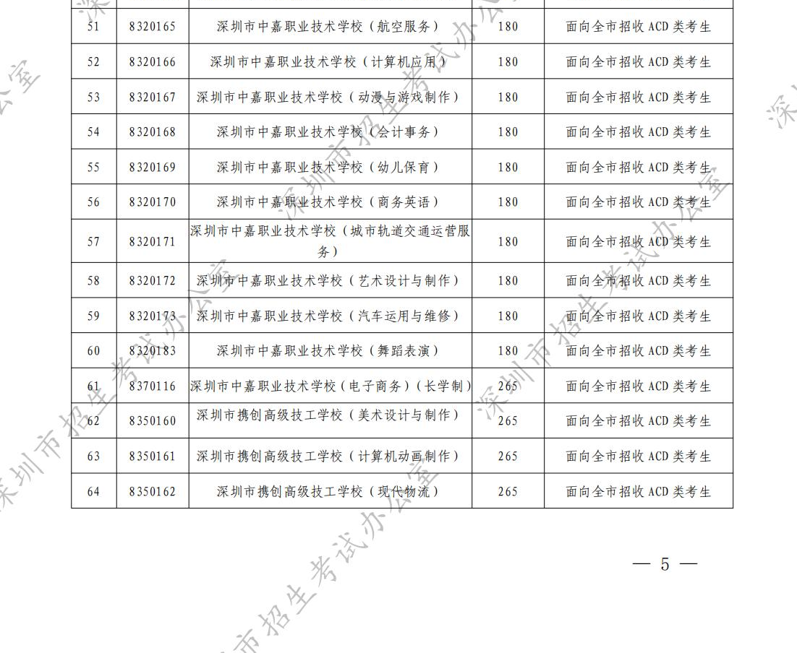
原图分页 1/2
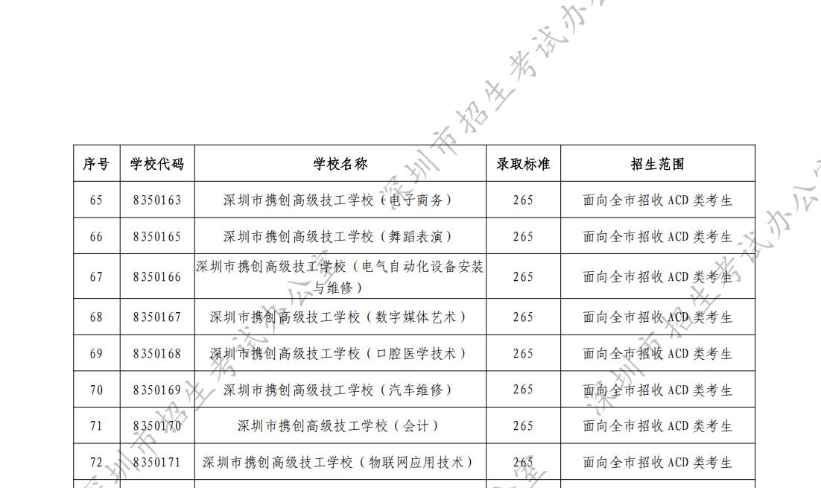
原图分页 2/2
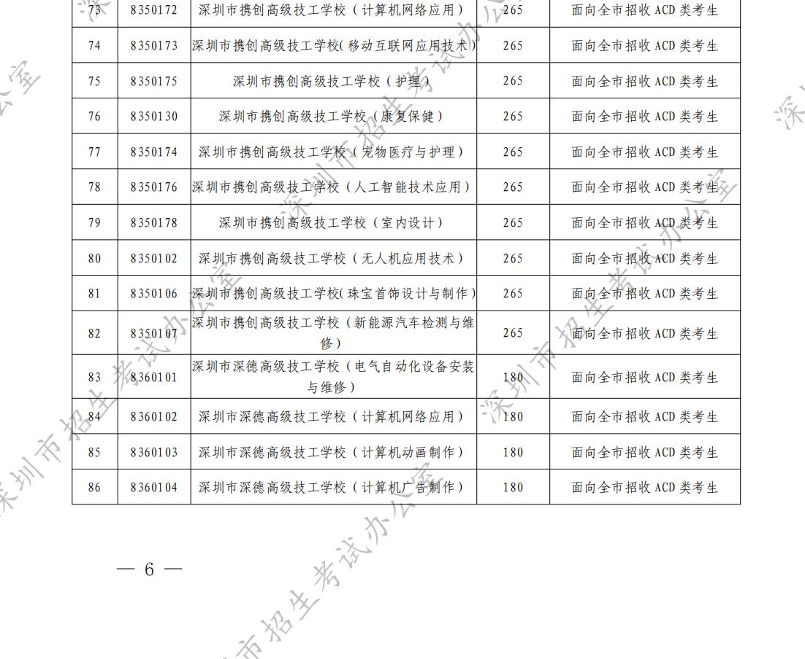
原图分页 1/2
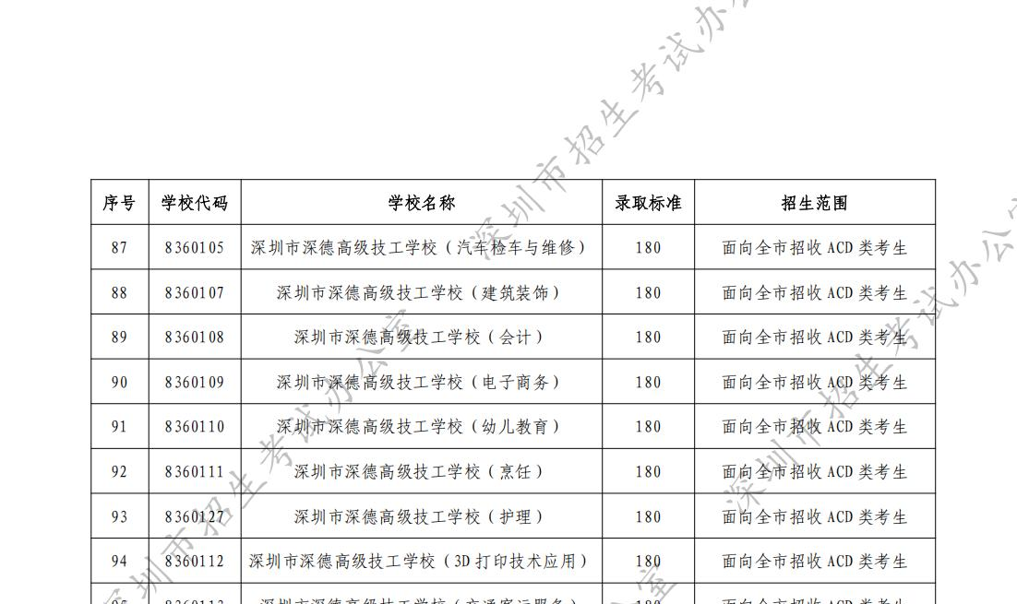
原图分页 2/2
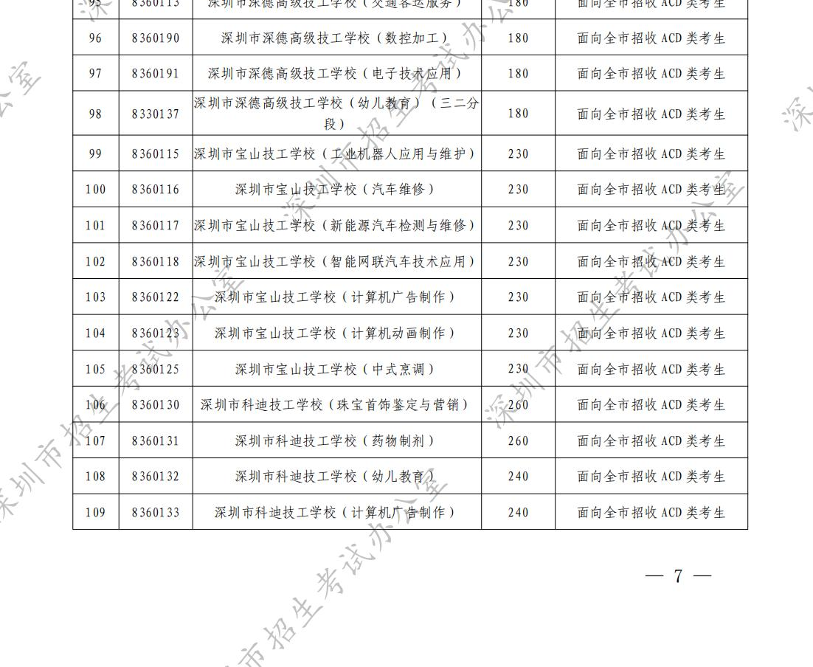
原图分页 1/2
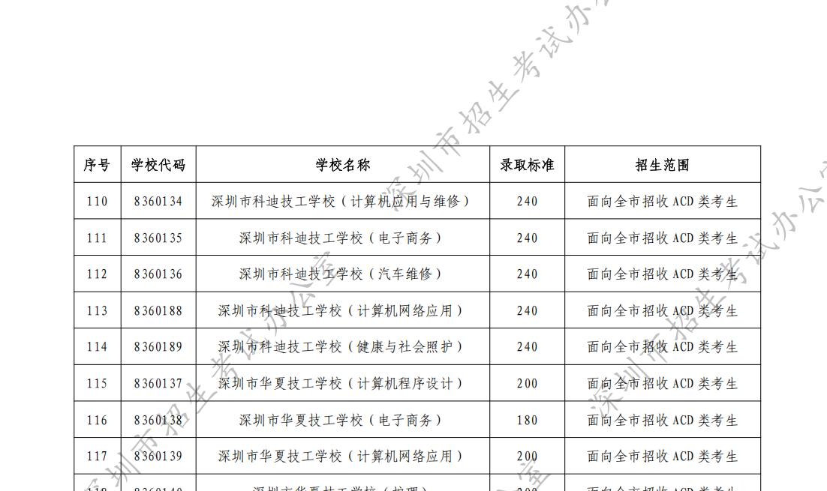
原图分页 2/2
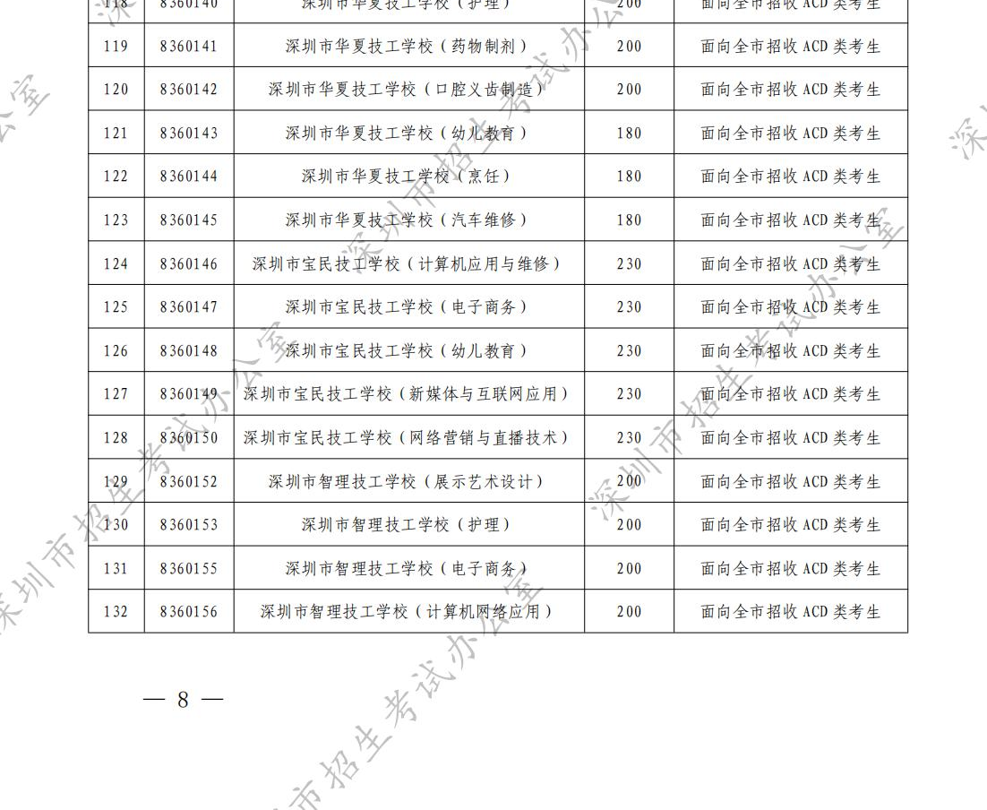
原图分页 1/2
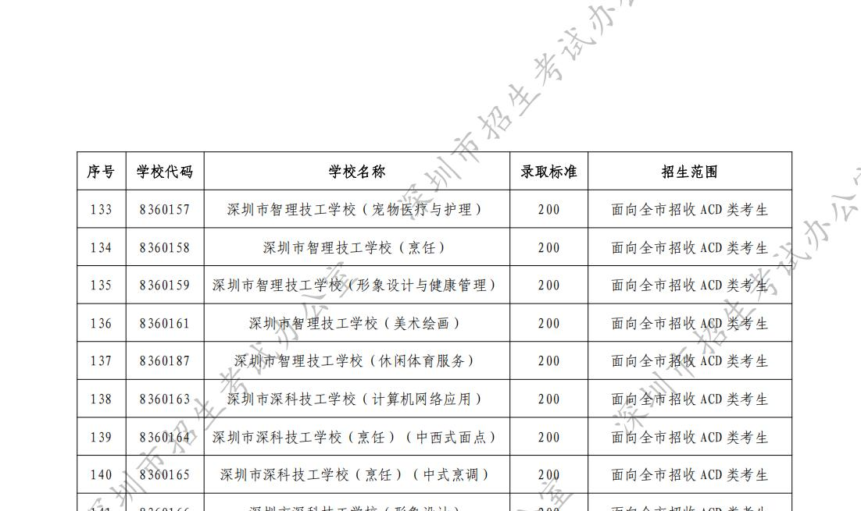
原图分页 2/2
